Украинский Культурный Центр «ВАТРА» города Астаны

Историческая справка. Столичный Украинский Культурный Центр «ВАТРА» города Астаны является одним из первых общественных объединений украинцев, возникших в столице нашей республики. Как самостоятельная организация объединение было образовано в декабре 1993 года. Председатель центра – Чернега Тарас Андреевич.
Цель – образовательная и культурно-просветительская деятельность по возрождению, сохранению и развитию украинского языка, традиций, обычаев и самобытности украинского народа.
Основные направления деятельности:
- открывает учреждения образования, науки и культуры;
- осуществляет подписку и распространяет украинскую прессу, книги, произведения искусства, товары народных промыслов;
- организация и проведение национальных праздников, фестивалей, выставок, экспозиций, конкурсов;
- защищает конституционные, политические и гражданские права и свободы украинского населения.
Ресурсная база. Начиная с 1992 года успешно работает украинская воскресная школа – одна из старейших в республике учебных структур воскресного типа. Ученики и преподаватели школы принимают активное участие в деятельности центра, а также в городских и республиканских мероприятиях. Выпускники школы получают рекомендации от имени УКЦ «ВАТРА» для поступления в высшие и средние учебные заведения Казахстана и Украины.
Наряду с образовательной деятельностью Центр ведет активную культурно-просветительскую работу. Большая роль в этом важном деле принадлежит коллективам художественной самодеятельности центра:
- Вокальный ансамбль «Червона Калина» (основан в 1994 г.)
- Танцевальный коллектив «Ватряночка» (основан в 2008 г.)
Культурно-образовательное направление деятельности Украинского Культурного Центра «ВАТРА» постоянно расширяется. С мая 2006 года в его составе действует Клуб рукоделия «Кудесница» под руководством Л.В.Семенковой. Участницы Клуба занимаются художественной вышивкой крестиком, гладью, бисером, шерстью, а также вязанием, бисероплетением, низанием и плетением в стиле «макраме». В мае 2011 года Клуб торжественно отметил свое пятилетие.
Украинский Культурный Центр «ВАТРА» вот уже 15 лет является издателем Республиканской газеты «Українські новини» («Украинские новости»), отметившей в июле 2014 года своё 20-летие.

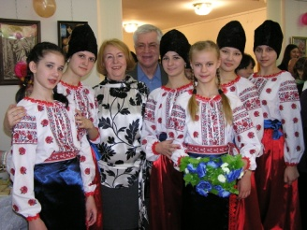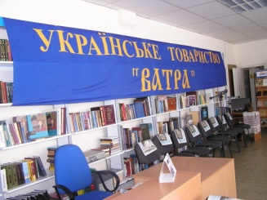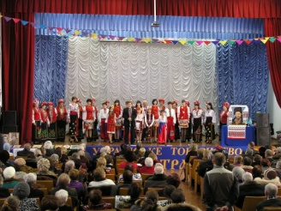

Контакты:
Адрес: г.Астана, район Алматы, м-н 2, д.29-кв.33
Телефон: 37-24-72

